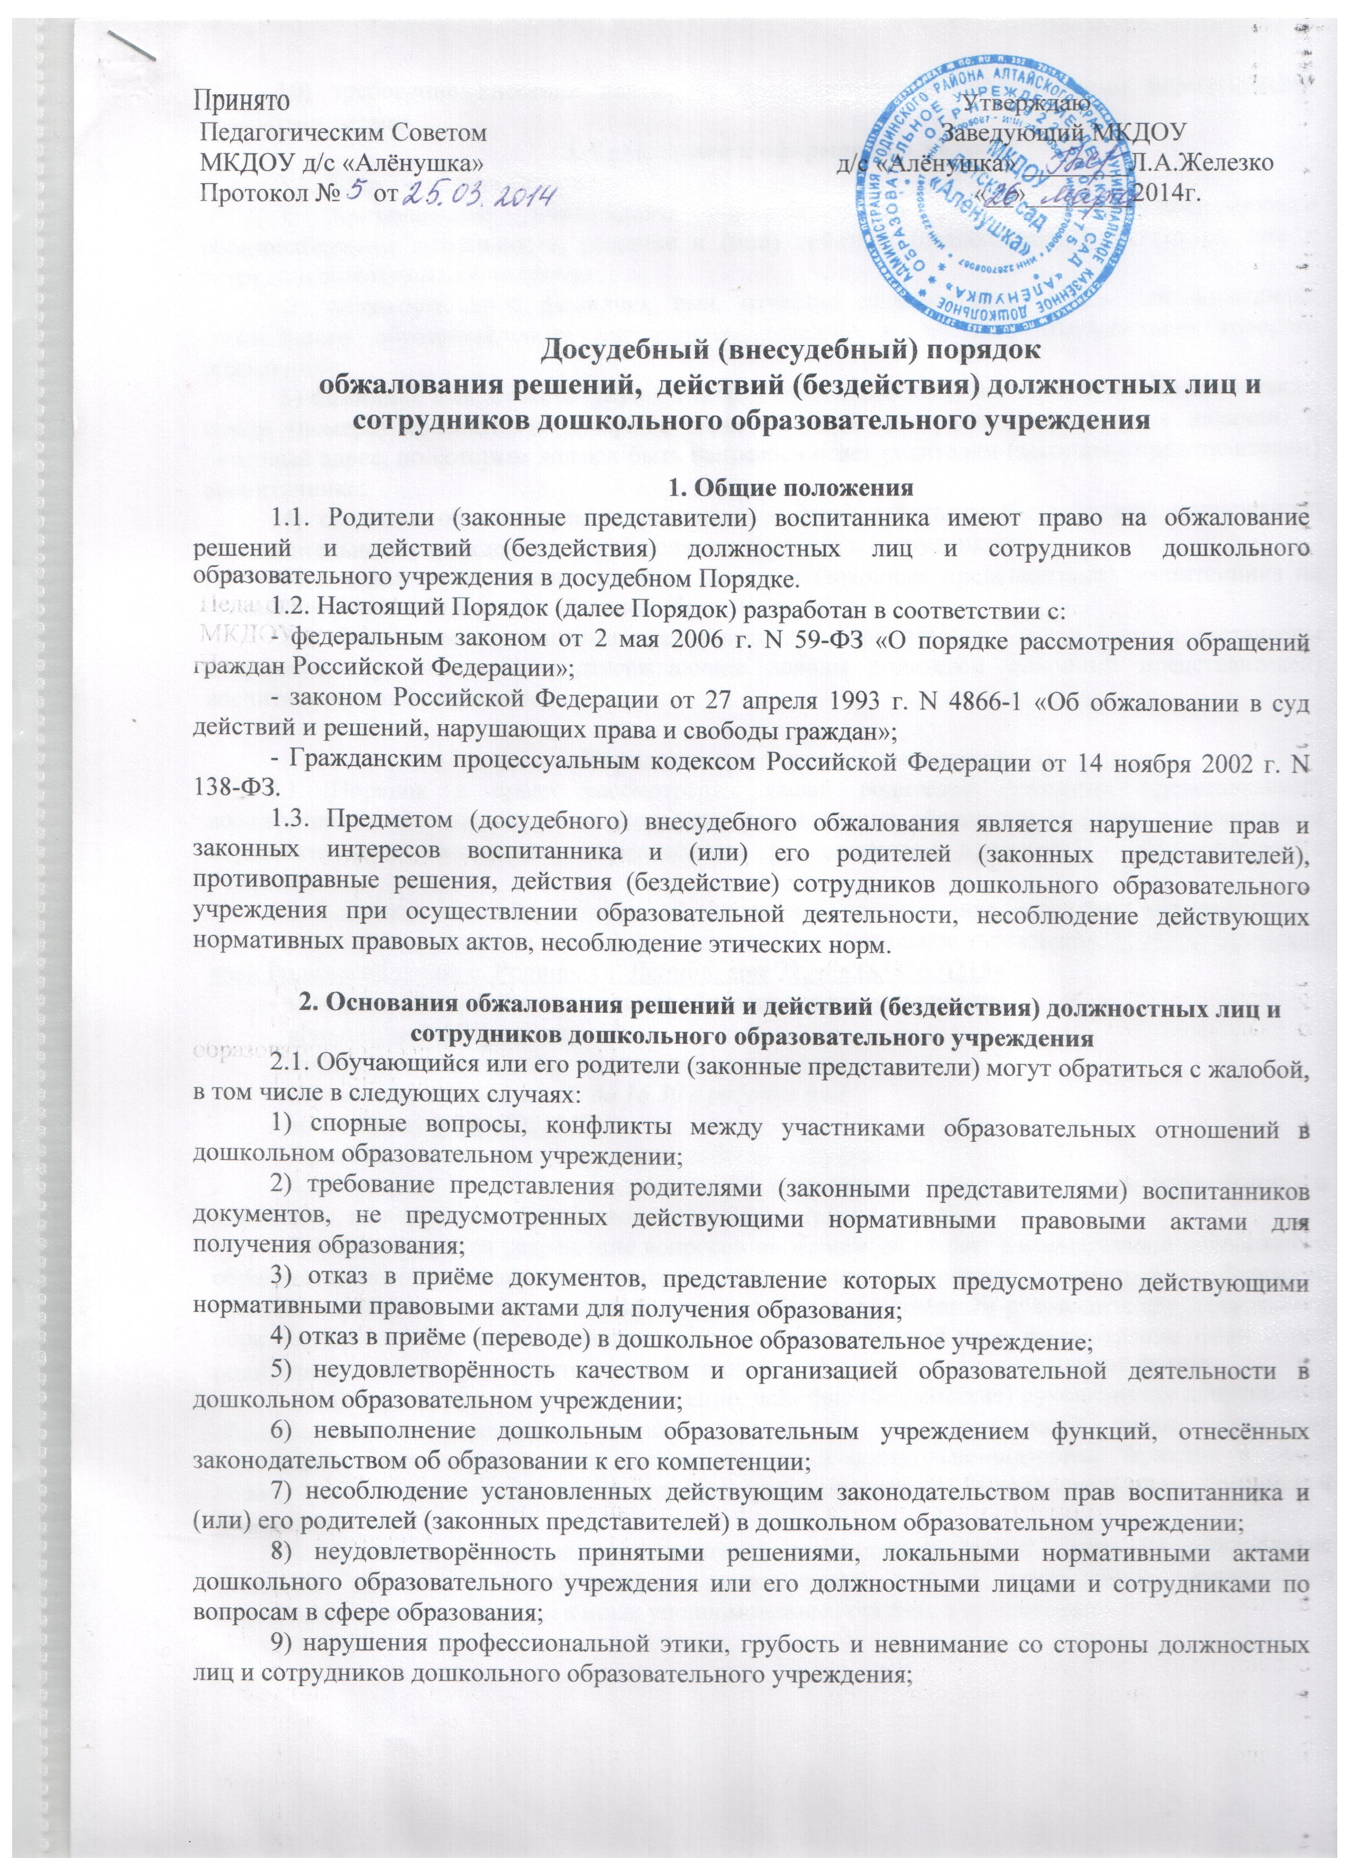

10) требование внесения платы, не предусмотренной действующими нормативными правовыми актами.
3. Требования к оформлению жалобы
3.1. Жалоба должна содержать:
1) наименование дошкольного образовательного учреждения, осуществляющего образовательную деятельность, решение и (или) действия (бездействие) должностных лиц и сотрудников которого обжалуются;
2) должность либо фамилию, имя, отчество должностного лица или сотрудника дошкольного образовательного учреждения, решение и действия (бездействие) которого обжалуются;
3) фамилию, имя, отчество (при наличии), сведения о месте жительства заявителя, а также номер (номера) контактного телефона, адрес (адреса) электронной почты (при наличии) и почтовый адрес, по которым должен быть направлен ответ родителям (законным представителям) воспитанника;
4) сведения об обжалуемых решениях и (или) действиях (бездействии) дошкольного образовательного учреждения или его должностных лиц и сотрудников;
5) доводы, на основании которых родители (законные представители) воспитанника не согласны с решением и (или) действием (бездействием).
3.2. Родителями (законными представителями) воспитанника могут быть представлены документы (при наличии), подтверждающие доводы родителей (законных представителей) воспитанника, либо их копии.

4. Порядок и сроки рассмотрения жалобы
4.1. Порядок и сроки рассмотрения жалоб родителей (законных представителей) воспитанников регламентируются Порядком рассмотрения обращений граждан в дошкольном образовательном учреждении, утверждённым руководителем дошкольного образовательного учреждения.
4.2. Жалоба родителей (законных представителей) воспитанника может быть направлена:
- в письменном виде по почте в дошкольное образовательное учреждение: 659780, Алтайский край Родинский район с. Родино, ул. Ленина, дом 72, тел.(838563)21547;
- электронной почтой в дошкольное образовательное учреждение
_ alyonushka.2013@mail.ru;
- лично в дошкольное образовательное учреждение -
кабинет заведующей с 8.00 до 16.30 в рабочие дни;
- по телефону (838563)21547;.
Приостановление рассмотрения жалобы не допускается.
4.3.Родители (законные представители) воспитанника вправе получить информацию и документы, необходимые для обоснования и рассмотрения жалобы.
4.4.В случае, если разрешение вопросов по жалобе не входит в компетенцию дошкольного образовательного учреждения, жалоба в соответствии с Порядком рассмотрения обращений граждан в дошкольном образовательном учреждении, утверждённым руководителем дошкольного образовательного учреждения, направляется в уполномоченный на ее рассмотрение орган, о чем родители (законные представители) воспитанника информируются в письменной форме.
4.5.В случае, если обжалуется решение, действие (бездействие) руководителя дошкольного образовательного учреждения, жалоба подается в соответствующий орган управления образованием или в иной орган, осуществляющий контрольно-надзорные функции в сфере образования, и рассматривается в порядке, предусмотренном законодательством Российской Федерации.
4.6.Родители (законные представители) воспитанника имеют право на обжалование решений, действий (бездействия) должностных лиц и сотрудников дошкольного образовательного учреждения в иных уполномоченных органах и организациях.

5. Решения, принимаемые по результатам рассмотрения жалобы
5.1.По результатам рассмотрения жалобы дошкольное образовательное учреждение принимает одно из следующих решений.
5.1.1. Удовлетворяет жалобу, в том числе в форме:
- привлечения к дисциплинарной ответственности лиц, допустивших те или иные нарушения при работе с воспитанником или с его родителями (законными представителями);
- отмены принятого решения должностного лица или сотрудника дошкольного образовательного учреждения;
- исправления допущенных опечаток и ошибок в выданных дошкольным образовательным учреждением документах;
- возврата родителям (законным представителям) воспитанника денежных средств, взимание которых не предусмотрено нормативными правовыми актами;
- а также в иных формах.
5.1.2. Отказывает в удовлетворении жалобы.
5.1.3. В случае установления в ходе рассмотрения или по результатам жалобы признаков состава преступления руководитель дошкольного образовательного учреждения незамедлительно направляет имеющиеся материалы в органы прокуратуры.

6. Требования к размещению настоящего Порядка
6.1.Настоящий Порядок размещается:
- на информационных стендах дошкольного образовательного учреждения;
- на официальном сайте дошкольного образовательного учреждения;
- а так же на иных информационных ресурсах.
6.2.Настоящий Порядок в печатном или электронном виде имеется у руководства дошкольного образовательного учреждения, педагогических работников, руководителей структурных подразделений дошкольного образовательного учреждения и представляется для ознакомления родителям (законным представителям) воспитанника по первому их требованию.

7. Судебный порядок оспаривания решений, действий (бездействия) должностных лиц и сотрудников дошкольного образовательного учреждения
7.1.Судебный порядок оспаривания решений, действий (бездействия) должностных лиц дошкольного образовательного учреждения регламентируется главой 25 Гражданского процессуального кодекса Российской Федерации (статьи 254-258).

8. Ответственность и контроль
8.1.Должностные лица и сотрудники дошкольного образовательного учреждения несут ответственность за соблюдение настоящего Порядка в соответствии с действующим законодательством.
8.2.Контроль за выполнением настоящего Порядка осуществляет руководитель дошкольного образовательного учреждения.

